Załącznik 1 – Karta zainteresowań[1].

Instrukcja
Masz przed sobą bardzo proste pytania. Dotyczą one czynności, które lubisz i których nie lubisz wykonywać. Na każde pytanie należy odpowiedzieć, wpisując wskazane znaki: +, -, ?
w odpowiednie kratki arkusza odpowiedzi. Pytania są ponumerowane – każdemu pytaniu odpowiada na arkuszu kratka oznaczona tym samym numerem. Jeżeli daną czynność bardzo lubisz, wpisz w odpowiednią kratkę dwa plusy. Jeśli tylko lubisz, wpisz jeden plus. Jeśli danej czynności nie lubisz wykonywać, wpisz w kratkę jeden minus, jeżeli danej czynności bardzo nie lubisz wykonywać, wpisz dwa minusy. Natomiast w przypadku, gdy danej czynności nie znasz lub nie wykonywałeś nigdy i trudno Ci na pytanie odpowiedzieć, wpisz w kratkę znak zapytania.
Po wypełnieniu kwestionariusza dodaj wszystkie plusy, które zaznaczyłeś w każdej kolumnie.
Czy lubisz?
1. Uczyć się języka polskiego.
2. Wykonywać działania matematyczne.
3. Poznawać życie roślin i zwierząt.
4. Czytać czasopisma i książki o tematyce technicznej.
1. Poznawać pracę pielęgniarki, higienistki, itp.
2. Dbać o porządek w domu, klasie, szkole.
3. Chodzić na koncerty do filharmonii.
4. Należeć do szkolnego klubu sportowego.
5. Wyrażać na piśmie swoje spostrzeżenia i myśli (pisać wiersze, opowiadania, pamiętnik).
6. Uczyć się matematyki.
7. Uczyć się biologii, botaniki i zoologii.
8. Zwiedzać wystawy techniczne albo słuchać audycji o nowościach technicznych.
9. Czytać o tym, jak ludzie nauczyli się walczyć z chorobami.
10. Pomagać w gospodarstwie domowym.
11. Tańczyć w dyskotece.
12. Brać udział w zawodach sportowych.
13. Uczyć się języka obcego, próbować posługiwać się nim w rozmowie.
14. Czytać książki, czasopisma zawierające łamigłówki matematyczne.
15. Wykonywać doświadczenia biologiczne.
16. Wykonywać prace na zajęciach techniki.
17. Opiekować się chorymi, doglądać prawidłowego przyjmowania przez nich leków.
18. Szyć i haftować.
19. Śpiewać w chórze, zespole muzycznym.
20. Chodzić na górskie wycieczki.
21. Bywać w teatrze, muzeum, na wystawie sztuki.
22. Uczestniczyć w zajęciach kółka matematycznego.
23. Pracować w sadzie, ogrodzie.
24. Wykonywać remontowe prace budowlane, zwiedzać place budów.
25. Opiekować się dziećmi.
26. Dokonywać zakupów.
27. Oglądać przedstawienia baletowe.
28. Jeździć na rowerze.
29. Uczestniczyć w zajęciach kółka polonistycznego.
30. Samodzielnie rozwiązywać w domu dodatkowe zadania i przykłady z matematyki.
31. Przeprowadzać doświadczenia z roślinami.
32. Montować i naprawiać różne maszyny, przyrządy i mechanizmy.
33. Poznawać budowę organizmu człowieka.
34. Przekonywać o czymś innych ludzi.
35. Projektować wystrój swojego pokoju, klasy szkolnej.
36. Brać udział w sportowych grach zespołowych.
37. Omawiać z kolegami, koleżankami, rodziną przeczytane książki, obejrzane filmy.
38. Brać udział w olimpiadach matematycznych.
39. Uczestniczyć w zajęciach kółka biologicznego.
40. Sporządzać modele samolotów, szybowców, okrętów, itp.
41. Poznawać przyczyny powstawania różnych chorób.
42. Poznawać ludzi i obcować z nimi.
43. Grać na jakimś instrumencie.
44. Jeździć na nartach.
45. Czytać literaturę piękną.
46. Odkrywać, gdzie w otaczającym nas świecie matematyka ma praktyczne zastosowanie.
47. Obserwować naturę.
48. Wykonywać prace związane z mechaniką.
49. Czytać i opowiadać dzieciom bajki, bawić się z nimi.
50. Przygotowywać posiłki.
51. Należeć do zespołu tanecznego.
52. Grać w tenisa.
53. Czytać artykuły z dziedziny krytyki literackiej.
54. Uczyć się fizyki.
55. Czytać o odkryciach z dziedziny chemii.
56. Wykonywać rysunki techniczne.
57. Uczestniczyć w lekcjach biologii.
58. Być odpowiedzialnym za wyżywienie kolegów na obozach wędrownych i wycieczkach.
59. Projektować stroje.
60. Pływać.
61. Uczyć się historii.
62. Przeprowadzać doświadczenia z fizyki.
63. Rozwiązywać zadania z chemii.
64. Obserwować pracę różnych maszyn, zwiedzać zakłady pracy, warsztaty.
65. Poznawać pracę lekarza.
66. Prać, prasować odzież.
67. Brać udział w zajęciach kółka plastycznego.
68. Kibicować ulubionym drużynom sportowym.
69. Omawiać bieżące wydarzenia polityczne w kraju i zagranicą.
70. Czytać literaturę popularnonaukową z zakresu odkryć fizycznych.
71. Przeprowadzać doświadczenia z chemii.
72. Poznawać budowę urządzeń radiotechnicznych.
73. Wyjaśniać kolegom, jak wykonywać zadania szkolne.
74. Świadczyć różne usługi potrzebującym ludziom.
75. Słuchać muzyki, kolekcjonować ulubione nagrania.
76. Oglądać w telewizji zawody sportowe.
77. Czytać o tematyce historycznej.
78. Uczestniczyć w zajęciach kółka fizycznego.
79. Wykrywać zjawiska chemiczne w przyrodzie.
80. Naprawiać domowe urządzenia elektryczne.
81. Odpowiadać przy tablicy, występować przed klasą, szkołą.
82. Naprawiać sprzęt gospodarstwa domowego.
83. Malować pejzaże z natury.
84. Uczestniczyć w lekcjach w-f.
85. Zwiedzać muzea historyczne, poznawać zabytki.
86. Czytać książki, czasopisma dotyczące fizyki.
87. Uczyć się chemii.
88. Orientować się w schematach radiowych, telewizyjnych, magnetofonowych, itp.
89. Pełnić funkcję zastępowego, drużynowego w harcerstwie.
90. Być dyżurnym na przerwach lekcyjnych w szkole.
91. Fotografować przyrodę.
92. Grać w kometkę.
93. Brać udział w pracy społecznej.
94. Odkrywać, gdzie w otaczającym nas świecie fizyka ma praktyczne zastosowanie.
95. Uczestniczyć w zajęciach kółka chemicznego.
96. Gromadzić ciekawe artykuły z różnych czasopism o tematyce technicznej.
97. Pomagać ludziom chorym lub starym przy wykonywaniu różnych prac domowych.
98. Nakrywać do stołu i podawać potrawy rodzinie lub znajomym.
99. Brać udział w konkursach plastycznych.
100. Jeździć na rolkach.

[1] Sołtysińska G., Woroniecka J., (2006), Przygotowanie uczniów gimnazjum do wyboru zawodu, Warszawa: KOWEZIU.

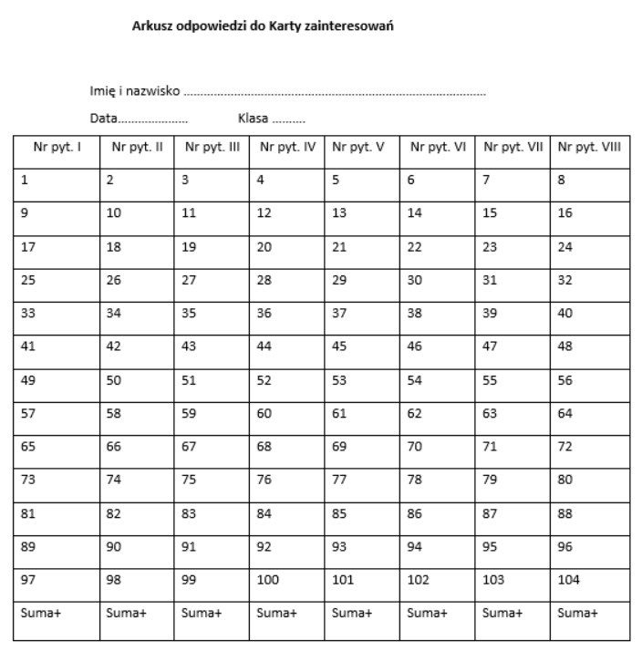
Karta odpowiedzi do testu
Klucz odpowiedzi:
Zainteresowania:
I. Humanistyczne
II. Matematyczno-fizyczne
III. Biologiczno-chemiczne
IV. Techniczne
V. Opiekuńczo-wychowawcze
VI. Usługowe
VII. Artystyczne
VIII. Sportowe
ZAINTERESOWANIA HUMANISTYCZNE – przydatne są w zawodach, w których pracuje się z człowiekiem jako klientem, uczniem, pacjentem, kontrahentem, w obszarze wychowania, opieki medycznej, handlu i usług, działalności artystycznej, obsługi turystycznej, usług gastronomicznych, działalności związanej z udzielaniem porad.
ZAINTERESOWANIA MATEMATYCZNO-FIZYCZNE – przydatne są w pracy z danymi liczbowymi, w zawodach związanych z przedmiotami ścisłymi i niektórymi humanistycznymi, w obszarze informatyki, ekonomii, rachunkowości, nauczania, tłumaczeń językowych.
ZAINTERESOWANIA BIOLOGICZNO-CHEMICZNE – przydatne są w pracy z przyrodą i człowiekiem, w zawodach związanych z opieką i pielęgnacją ludzi, uprawą roślin, hodowlą zwierząt, badaniem zjawisk zachodzących w przyrodzie.
ZAINTERESOWANIA TECHNICZNE – są przydatne w pracy wykorzystującej urządzenia techniczne i dane, w zawodach, w których praca związana jest przetwarzaniem surowców, obróbką różnorodnych materiałów, produkcją dóbr materialnych, eksploatacją urządzeń.
ZAINTERESOWANIA OPIEKUŃCZO-WYCHOWAWCZE – przydatne do pracy z ludźmi w obszarze opieki, pielęgnacji, rehabilitacji.
ZAINTERESOWANIA USŁUGOWE – przydatne do pracy z ludźmi i techniką, w zawodach, w których świadczy się różne usługi ludziom, głównie w zakresie żywienia, opieki osobistej, a także w zakresie naprawy i konserwacji różnych urządzeń.
ZAINTERESOWANIA ARTYSTYCZNE – przydatne do pracy twórczej, w której kreuje się rzeczywistość, w zawodach związanych ze sztuką (literaturą, teatrem, muzyką, malarstwem), reklamą, projektowaniem, odnawianiem, organizowaniem imprez artystycznych, różnymi usługami o charakterze artystycznym.
ZAINTERESOWANIA SPORTOWE – przydatne do pracy z człowiekiem, w zawodach
związanych z edukacją sportową, obsługą turystyczną, dziennikarstwem,
rehabilitacją.

Temat: Jak D

DDDDD
-zawodową?

